Informe de las pruebas realizadas al Proyecto de Automatización de Una Bomba de Agua realizado por el equipo 3 compuesto por:
Daniela Elizabeth Morete
Ana Beatriz Bestard Columbie
Lianet Soler Jay
Karel Ernesto Hernandez Galvez

Equipo de Prueba:
Jose Luis Matos Sosa
Carlos Enrique Moreno Portuondo
Claudia Naicet Barrera Reyes
Elena Beatriz

El objetivo del Proyecto es realizar un sistema de bombeo automático que simula el funcionamiento de una bomba de agua en base a los niveles de agua en una cisterna y un tanque dependiendo de los niveles de agua en estos dispositivos de almacenamiento, se decide si se debe encender o apagar la bomba para controlar el flujo de agua de un sistema.
https://github.com/Barum7/Borasaek7/blob/main/agua/full/agua3.cpp

Aspectos q se tuvieron en cuenta
- Cumplimiento de los requerimientos del sistema
- Validación de la entrada de información con respecto al tipo, validaciones de números excesivamente grandes y valores q pudieran causar posibles errores
- Lenguaje intuitivo para el usuario
- Uso correcto de nombre de variables
- Uso correcto del lenguaje de programación empleado
- Uso correcto del paradigma de POO

Errores encontrados:

---Errores---
- Falta de documentación en el Proyecto (Archivo->Readme.md).
.................................................................
2. Implementación de métodos (constructor) q no se usan:
2.1
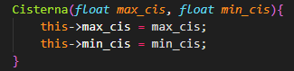
2.2
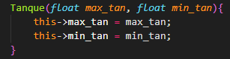
.................................................................
- Utilizar comentarios descriptivos:
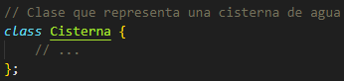
En vista de futuros mantenimientos.
.................................................................

- Utilizar nombres significativos:
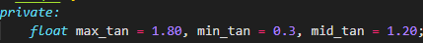
Mejor compresión del código.
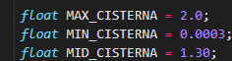
.................................................................
5. Simplificar la lógica de los métodos, ahorro de memoria y optimización:
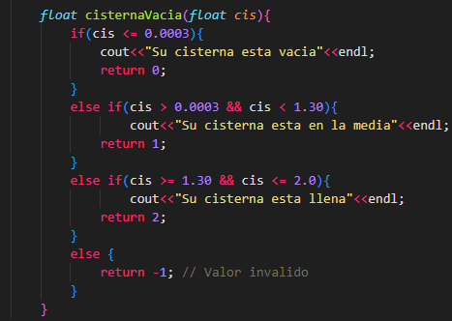

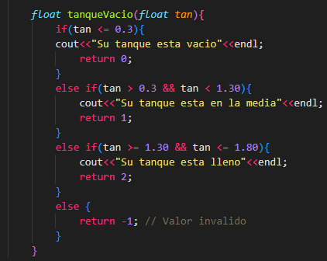
Hacer las funciones tipo int ya q estamos retornando valores de ese tipo Observaciones:
Si la Bomba se debe encender cuando el tanque está vacío osea q no está lleno y la cisterna contenga agua para q usar valores q digan q el tanque está en la media q de hecho es una mala indicación. En resumen con solo saber q no está lleno basta valor de media es innecesario.
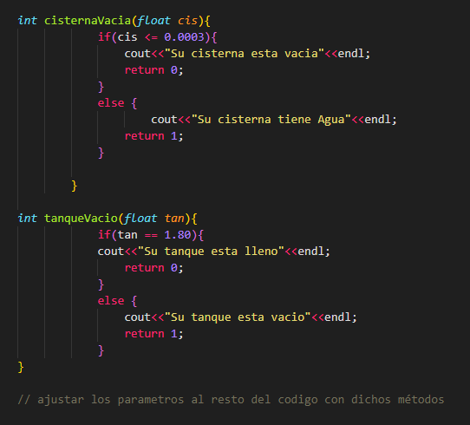

.................................................................

https://github.com/jose020712/JLMS-DEV/blob/main/Readme.md

